КОНСУЛЬТАЦИЯ ДЛЯ РОДИТЕЛЕЙ

МУЗЫКАЛЬНЫЕ ИГРЫ
С РЕБЕНКОМ ДОМА

1. Стоп!
Снова собираемся всей семьей вокруг музыкальных инструментов. Назначаем главного. Он будет дирижером. Все играют, а он – командует. Громче! Тише! Медленнее! Быстрее! И самая любимая детьми команда – Стоп!
Дирижеры меняются.
Чем полезна эта игра? Возможностью для ребенка хоть немного побыть главным и поуправлять общим процессом. Отыграть свое желание командовать, диктовать. Получить законную сферу и время, где и когда это можно делать (и все реально слушаются). Если играть регулярно, желание командовать всегда и всюду у ребенка снижается – проверено и замечено.
Вторая сторона этой игры – попробовать себя в новой роли. Бывает, что и дети, и взрослые умеют только командовать или только слушаться. А в этой игре можно примерить на себя и то, и другое, посмотреть, где вам комфортнее.
Кстати, есть дети и взрослые, которые категорически отказываются от роли дирижера – и не нужно их уговаривать. Если человек не готов брать на себя столько власти – ничего хорошего для него не будет, если уговорите.

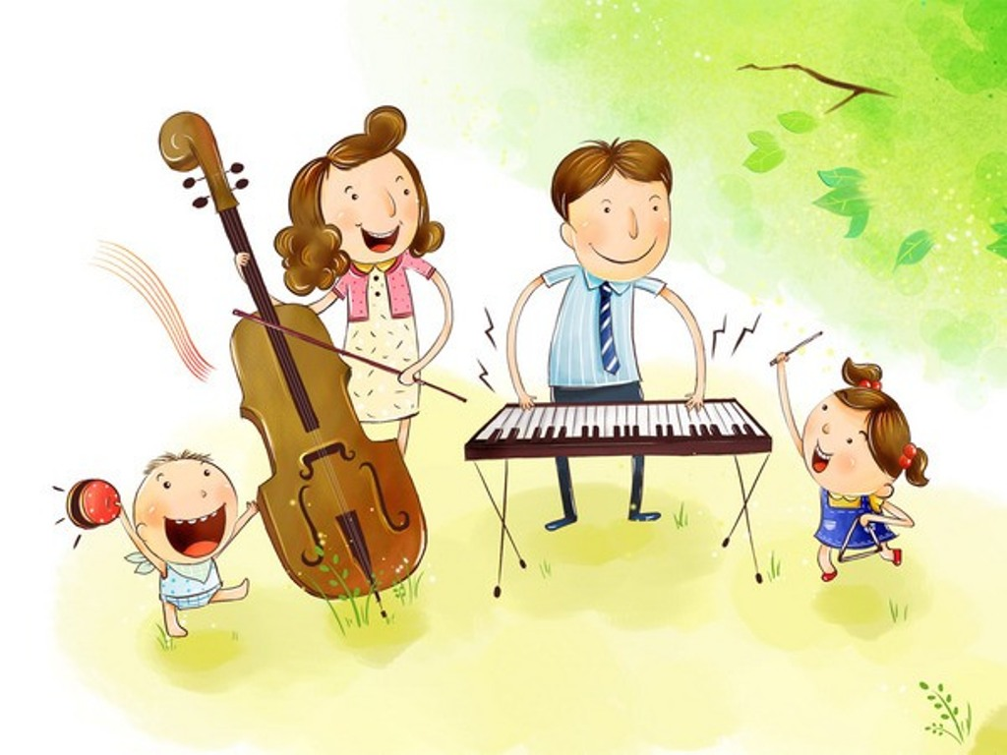

2. Животные Сен-Санса.
Да, кроме Чайковского, есть и другие прекрасные композиторы. Например, Камиль Сен-Санс. Он написал целый, если так можно выразиться, сборник небольших музыкальных произведений под общим названием «Карнавал животных». Отдельна композиция – про отдельного животного. Там у него антилопы, слон, кенгуру и т.д. Любимое произведение моей дочери – Лебедь.
Найдите картинки со всеми этими животными, или игрушки. Разложите перед ребенком и включайте композиции. Просите ребенка угадать, о ком это сейчас играет музыка. Животных можно также, конечно, изображать.
Чем полезна эта игра? Знакомством с животным миром, настроением и повадками разных животных.

3. Угадай инструмент.
Довольно простая игра. Вы просто просите ребенка отвернуться или закрыть глаза и играете на одном из ваших музыкальных инструментов. Ребенок угадывает, что за инструмент звучит. Чем больше у вас инструментов, тем интереснее игра. Можно использовать и обычные столовые ложки, или пошуршать бумагой, к примеру.
Чем полезна эта игра? Развитием слухового восприятия. Очень рекомендую играть в эту игру, если есть в этой сфере какие-то проблемы.
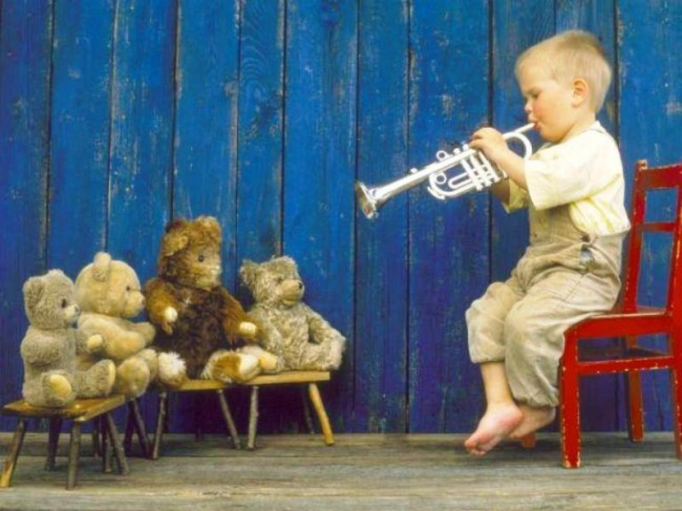

4. Узнай песенку.
Вы играете, напеваете или насвистываете известную песенку ребёнку. Он должен угадать, какая это песенка. В случае правильно ответа — одобрение и аплодисменты.
5. «Послание африканскому племени»

Вы стучите на барабане определённый ритм-послание соседнему африканскому племени. Сообщаете ребёнку содержание послания. А лучше, если он придумает послание сам. Например, «на улице хорошая погода», «у меня скоро день рождения» и т.д. Ребенок должен точно повторить ритм. В этой игре также возможна смена ролей: ребёнок стучит послание — вы повторяете. Такого рода игры развивают не только ритмические способности, но и фантазию ребёнка.

